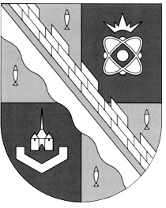
СОВЕТ ДЕПУТАТОВ МУНИЦИПАЛЬНОГО ОБРАЗОВАНИЯ
СОСНОВОБОРСКИЙ ГОРОДСКОЙ ОКРУГ ЛЕНИНГРАДСКОЙ ОБЛАСТИ
(ТРЕТИЙ СОЗЫВ)

Р Е Ш Е Н И Е

от 18.06.2019 г. № 52

«О назначении выборов депутатов совета депутатов муниципального образования Сосновоборский городской округ Ленинградской области четвертого созыва»

В соответствии со статьей 10 Федерального закона от 12 июня 2002 года №67-ФЗ «Об основных гарантиях избирательных прав и права на участие в референдуме граждан Российской Федерации» (в редакции на 29 мая 2019 года), статьей 6 Областного закона от 15 марта 2012 года №20-оз «О муниципальных выборах в Ленинградской области» (в редакции на 20 мая 2019 года), частью 2 статьи 10 Устава муниципального образования Сосновоборский городской округ Ленинградской области (в редакции на 13 февраля 2019 года), совет депутатов Сосновоборского городского округа Ленинградской области

Р Е Ш И Л:

1. Назначить выборы депутатов совета депутатов муниципального образования Сосновоборский городской округ четвертого созыва на 8 сентября 2019 года.
2. Опубликовать настоящее решение в городской газете «Маяк» не позднее чем через пять дней со дня его принятия.

Глава Сосновоборского
городского округа А.В. Иванов

